ПОЛУЧЕНИЕ НЕОБОСНОВАННОЙ НАЛОГОВОЙ ВЫГОДЫ НАЛОГОПЛАТЕЛЬЩИКАМИ

Аннотация:
В статье определено, что понимается под налоговой выгодой. Рассмотрены проблемы борьбы с налогоплательщиками, получающих необоснованную налоговую выгоду. Проанализированы обстоятельства получения необоснованной налоговой выгоды. Выявлены случаи, в которых налоговая выгода будет необоснованной.
Ключевые слова: налоговая выгода, возмещение налога, налогоплательщик, необоснованная налоговая выгода, обстоятельства получения налоговой выгоды.

В Налоговом кодексе РФ части первой от 31 июля 1998 г. N 146-ФЗ (ред. от 28. 12.2010) и части второй от 5 августа 2000 г. N 117-ФЗ (ред. от 21. 04.2011) отсутствуют понятия налоговой выгоды, однако этот термин в настоящее время прочно занимает свое место и часто используется арбитражными судами в рассмотрении дел по налоговым спорам.
12 октября 2006 года Пленум Высшего Арбитражного суда РФ принял постановление №53 "Об оценке арбитражными судами обоснованности получения налогоплательщиком налоговой выгоды". Судебно-арбитражная практика сегодняшнего дня имеет различные подходы к рассмотрению дел, связанных с реализацией налогоплательщиком своего права на налоговую выгоду, которая, в свою очередь, делится на обоснованную (законную) и необоснованную [1].
Пленум ВАС РФ разъясняет, что под налоговой выгодой понимается, в частности, уменьшение размера налоговой базы, применение более низкой налоговой ставки, получения налогового вычета, налоговой льготы, права на возврат или возмещение налога из бюджета, что напрямую взаимосвязано с контрагентом налогоплательщика. Следовательно, право налогоплательщика на получение налоговой выгоды определяется через оценку деятельности его контрагента. Именно такой подход к оценке добросовестности налогоплательщика используется почти во всех судебных актах. Данная оценка напрямую зависит от "недобросовестных" действий контрагента.
Несмотря на все вышесказанное, факт нарушения контрагентом налогоплательщика своих налоговых обязанностей сам по себе не является доказательством получения налогоплательщиком необоснованной налоговой выгоды. Налоговая выгода будет считаться необоснованной в следующих случаях:
1. Налогоплательщик действует без должной осмотрительности и поставлен в известность о нарушениях, допущенных контрагентом;
2. Деятельность налогоплательщика и его взаимозависимых лиц направлена на совершение операций, которые связаны с налоговой выгодой, преимущественно с контрагентами, не исполняющими своих налоговых обязанностей [2, с. 41].
Стоит отметить, что налогоплательщика можно признать незаконным получателем налоговой выгоды только в результате налогового контроля, который установит согласованные действия налогоплательщика и иной организации (или организаций), участвующих в сделке, в целях получения необоснованной налоговой выгоды.
Являются информирующими доказательствами, но сами по себе не являются достаточными для признания налоговой выгоды необоснованной:
1. Неизвестность места нахождения контрагента;
2. Совершение нехарактерных для заявленного вида деятельности операций по банковским счетам;
3. непредставление контрагентом налоговой отчетности или заявление минимальных налоговых обязательств;
4. Участие в незаконном обналичивании денежных средств;
5. Отсутствие трудовых и материальных ресурсов и др.
На рисунке 1 представлены обстоятельства, которые в совокупности позволяют налоговым органам доказать факт получения налогоплательщиками необоснованной налоговой выгоды.

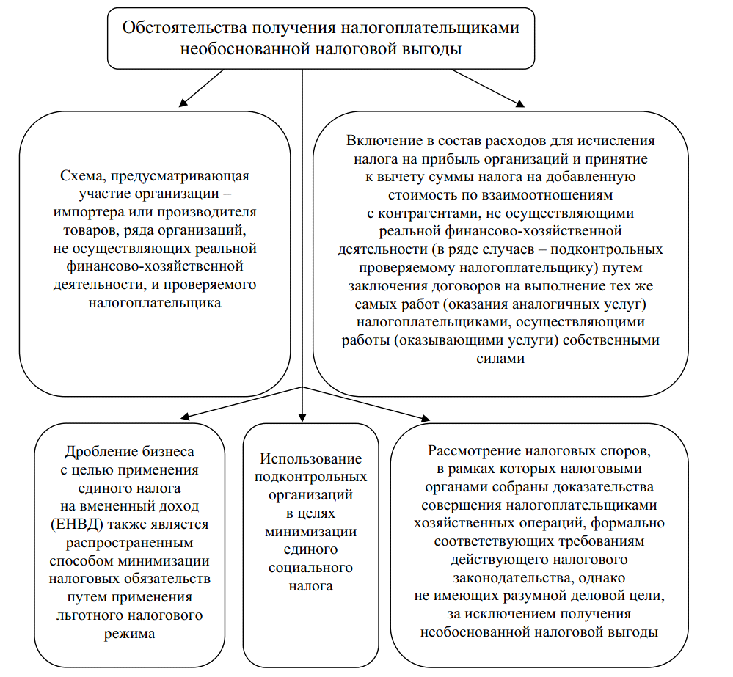

Рисунок 1 - Обстоятельства получения налогоплательщиками необоснованной налоговой выгоды.

Российская экономика не стоит на месте, она постоянно развивается, поэтому образуются новые условия деятельности коммерческих организаций, что приводит к появлению множества схем оптимизации и минимизации налогов.
В связи с тем, что действующее налоговое законодательство не обязывает налогоплательщиков проверять своих контрагентов, организациям и предпринимателям проще уйти от ответственности в случае раскрытия налоговыми органами противоправных схем. Главной проблемой является определение грани между законной минимизацией налогов и попыткой уклониться от их уплаты, которую нередко трудно обозначить на практике. Именно поэтому регулирование и совершенствование сферы защиты прав государства в интересах воспрепятствования получению налогоплательщиками необоснованной налоговой выгоды занимает важное место в сфере налогообложения, а, следовательно, и в экономике государства.

Использованные источники:
1. Консультант + [Электронный ресурс].
2. Блохина Н.А., Остроухова В.А. Основные подходы к оценке необоснованной налоговой выгоды, полученной налогоплательщиками [Электронный ресурс] // Вестник ВУиТ. 2018. №3. Режим доступа: https://cyberleninka.ru/article/n/osnovnye-podhody-k-otsenke-neobosnovannoy-nalogovoy-vygody-poluchennoy-nalogoplatelschikami.

